Conversation Guide 111121 1 1 1 – 11460
  אנקאונטר  מדריך צפייה:  200 מטר  סרטו של הקולנוען הפלסטיני אמין נאיפֶה, 200 מטר, חוקר את השפעת מערכת המחסומים, נקודות הבידוק והיתרי הכניסה לישראל על משפחה פלסטינית מן השורה. פלסטינים מכל רחבי הגדה המערבית מתמודדים עם המציאות הזו מדי יום; המערכת פוגעת אף ביהודים ישראליים, גם אם הם אינם תמיד מודעים לכך.  מדריך השיחה הזה הוא הזדמנות לחשיבה מעמיקה על תוכן הסרט ועל האופן שבו הוא מציג את המציאות בשטח, כמו גם לחקר הנושאים והערכים העולים ממנו. | 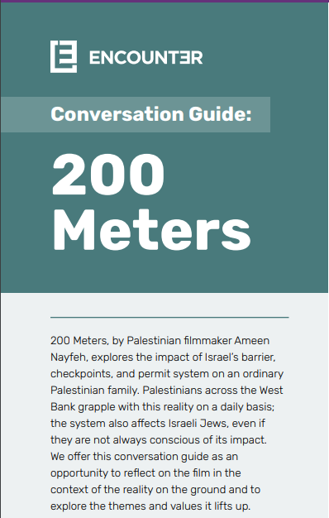
* הערה בנוגע לשפה: בסיטואציות מורכבות ורגישות כמו זו של הסכסוך הישראלי-פלסטיני, אנשים נוטים להשתמש במילים שונות כדי לתאר את אותם הדברים בדיוק, זאת משום שהמילים עצמן נושאות עמן מטען רגשי מורכב. למשל, יהודים ופלסטינים עושים שימוש במונחים 'גדר הביטחון', 'חומה ההפרדה' או 'חומת האפרטהייד', כל אחד בהתאם לאופן שבו הוא תופס את הייעוד של אותו אובייקט. במדריך זה השתמשנו במילה "גדר", במאמץ להציג תיאור אובייקטיבי ככל האפשר.  אנו מעודדים אתכם לחקור את מנעד המונחים שבהם משתמשים אנשים שונים, ולדון בשאלה אילו ערכים, פחדים או נאמנויות עומדים בסיס כל בחירת מילים שכזו. | 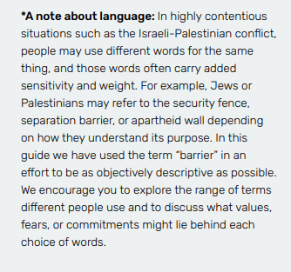
  נושאים למחשבה  - "גדר ביטחון" או "חומת הפרדה"?  מקורות ישראליים מתארים לעתים קרובות את הגדר כאמצעי חיוני להגנה על ישראל מפני טרור. מקורות פלסטיניים מתארים אותו לעתים קרובות כ"סיפוח קרקעות" "חומת הפרדה" או אפילו "חומת אפרטהייד."  אילו תובנות העולות מהסרט עשויות לסייע בהורדת המתחים והמשקעים בין שני הצדדים? | 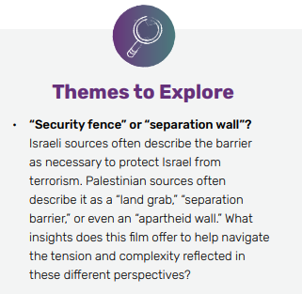
- דבקות בערכים בזמנים מתוחים  ערכי 'אנקאונטר' כוללים אהבת ישראל, כלומר מחוייבות עמוקה לעם היהודי; כבוד האדם וערבות הדדית; הכרה בכך שעתידם וגורלם של היהודים והפלסטינים קשורים זה בזה בקשר בל יינתק, והכרה בכך שהבנה זו חייבת לעמוד בבסיסה של כל מערכת יחסים עתידית בין העמים.  כיצד מדגיש הסרט את חשיבותם של הערכים הללו ואת המתח ביניהם? | 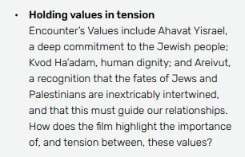
- השפעת ההפרדה  פלסטינים רבים מציינים שמאז הקמת הגדר, היהודים היחידים שהם פוגשים על בסיס יום יומי הם חיילים ומתנחלים (חמושים גם הם, על פי רוב), מצב המשתקף גם בסרט. כיצד משפיע הניתוק הזה בין העמים על החברה הפלסטינית? כיצד הוא משפיע על החברה הישראלית? | 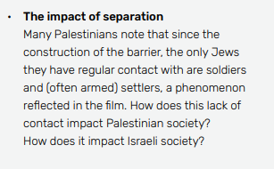
  הידעתם?  - בניית הגדר החלה באופן רשמי בשנת 2002. אורך התוואי המתוכנן שלה הוא כ-700 קילומטרים, וקטעים רבים ממנה טרם נבנו.  - למכוניות ישראליות יש לוחיות זיהוי צהובות. למכוניות פלסטיניות יש לוחיות זיהוי ירוקות-לבנות, ואין להן רשות להיכנס לשטח ישראל. פלסטינים מן הגדה המערבית אינם רשאים לפי החוק לנהוג במכוניות בעלות לוחית צהובה, או לנהוג בתוך שטח השיפוט של ישראל.  - בשנת 2020 נכנסו לישראל כ- 26,000 פלסטינים ללא אישור, כדי לחפש עבודה. | 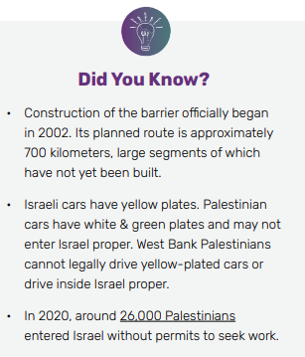
  שאלות לדיון  - מה חשבתם על הגדר לפני שצפיתם בסרט? כיצד השתנתה או התפתחה השקפתכם בעקבות הצפייה?  - כיצד עשויות הדמויות הבאות לתאר את תחושותיהן לגבי הגדר ולגבי מערכת הבידוק וההיתרים: ילדיהם של מוסטפה וסאלווה? החיילים הישראלים במחסומים? רמי? המתנחלים בשטחי הגדה המערבית? המבריחים? בעליו של הבניין הנמצא בשלבי בנייה?  - מה, אם בכלל, הטריד או הדאיג אתכם בעת הצפייה בסרט? מה עורר בכם השראה או תקווה? | 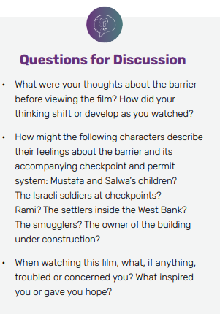

מקורות מומלצים לעיון

ישראל אוסרת על זוגות נשואים לחיות יחד. חלקם עושים זאת בהיחבא. חלקם נאלצים להתגרש. Washington Post, יולי 2021.
נפילתו של חוק האזרחות מעוררת בפלסטינים תקווה לאיחוד משפחות. Ynet, אוקטובר 2021
דרך הגדר – הפלסטינים שמוכנים להסתכן במאסר כדי לעבוד בישראל באופן לא חוקי. Times of Israel, נובמבר 2019
"תמונת מצב": התפתחויות ושינויים בהעסקת פלסטינים
בישראל. קו לעובד, אפריל 2021
העסקת עובדים פלסטינים בישראל: הזדמנות או ניצול? Jerusalem Post, אוגוסט 2021

